1, 2, 3... ​
​L'album jeunesse et la mathématique
1er cycle
Banque d’idées
Collaborateurs
Cette banque est un travail collaboratif des enseignants de la CSDM. Elle regroupe les idées de tous les participants ayant suivi à ce jour la formation 1, 2, 3… L’album jeunesse et la mathématique, 1er cycle.
Mise à jour : décembre 2016
Albums | auteur, maison d’édition | Concepts, processus, habiletés, stratégies | Pistes d’exploitation
Cercle-triangle-carré  Couverture du livre  non disponible | Alessandrini, Jean |  | - Déclencheur en géométrie  - Liste d’objets avec chacune des formes  - Faire fabriquer un objet de leur choix avec le matériel recyclé  - Faire des liens entre la vie de tous les jours et les formes géométriques
Voilà qu’on sonne  Couverture du livre  non disponible | Duchesne, Christiane  Scholastic |  | - Six chacun : combien y a –il de biscuits en tout?  - Résolution de problème avec partage et matériel  - Remarquer et nommer les figures planes comme les carrés, les rectangles, les cercles
10 à la fête  Couverture du livre  non disponible | Jo Ellen Bogart  Scholastic | - Dénombrement  - Comptine des nombres  - Diagramme à bandes numériques  - Comparaisons de collections  - Mesure du temps  - Concepts : de plus, de moins | - Résolutions de problème avec additions ou soustractions  - Calcul mental avec points d’ancrage 5 et 10 (boîtes de 10)  - Combien d’invités y a-t-il à 5 h 15 ?  - Vocabulaire : 5 h pile
1 Minute  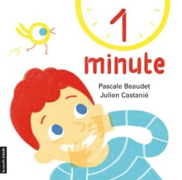 | BEAUDET, PASCALE  CASTANIÉ, JULIEN  COURTE ÉCHELLE | - Minute | - Estimer la durée d’une minute  - Chronométrer différentes tâches qui prennent une minute  - Travailler différentes représentations : 60 secondes… attendre le 12…  - Une minute est-ce que c’est long ? À quoi peux-tu comparer une minute ? Qu’est-ce que tu as le temps de faire en 1 minute ? La récréation dure combien de temps ?  - Avec un support visuel (ex. minuterie), garder le silence pendant 1 minute vs 1 minute à la piscine. Lequel semble plus long ? Pourquoi ?
1 seconde, 1 minute, 1 siècle  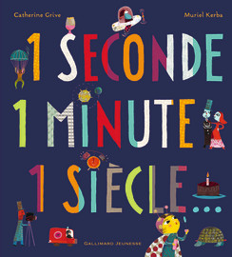 | Grise , Catherine | - Mesure : le temps, les saisons, l’heure, la semaine | - Liste de ce qu’on peut faire en 1 seconde, 1 minute, etc.  - Comparer des durées
1, 2, 3, étoiles ! Je compte dans la nature  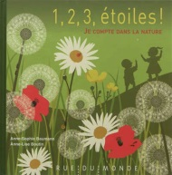 | Baumann, Anne-Sophie  Rue du monde | - Compter  - Dénombrer  - Grands nombres  - Associer les nombres aux réalités de la vie (objets, animaux, etc.)  - Familiarisation avec les quantités (50, 100)  - Comparaison de nombre (<,>, =)  - +,- , autant que, X de+, X de -… | - Trouver d’autres petites histoires pour d’autres nombres, suites  - Illustrer et écrire les nombres de 0 à 10 (affichage)  - Compter les pois sur les insectes et faire des ensembles  - Plusieurs possibilités de dénombrement à chaque page : qui en a le + ? (Picots sur coccinelles)  - Compter les manchots, les éléphants et autres animaux  - Diagramme à bande pour comparer les quantités  - Estimer le nombre de coccinelles rouges et les comparer avec les jaunes
1, 2, 3… soleil!  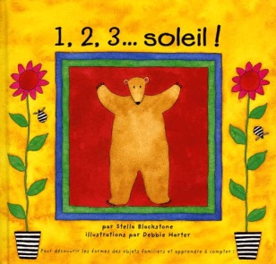 | Blackstone, Stella  Éditions Millepages | - Figures planes  - Lignes  - Frises | - Inventer une frise avec contraintes (avec liens SAÉ)  - Compter les formes  - Travailler les différentes formes et les faire correspondre aux objets réels de la vie quotidienne  - Faire à la manière de… L’enfant fait un dessin avec des formes et il pose à un ami une question  - Orientation spatiale : Quelle forme est tournée vers la gauche ? etc.  - Repérer et identifier les formes dans le linge
10, 9, 8 dinosaures  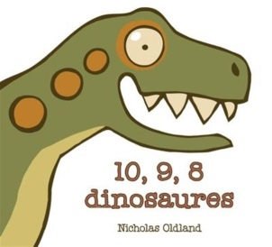 | Oldland, Nicholas  Éditions Scholastic | - Compter  - Dénombrer  - Ordre croissant/décroissant | - Compter le nombre de pattes  - Compter les dinosaures pour vérifier si les dessins correspondent au nombre écrit  - Combien de dinosaures vont vers la droite ? Vers la gauche ? (à chaque page) en tout?  - Dénombrer dents, os  - Comparer qui en a le +, qui en a le –  - Utiliser une suite numérique pour chanter la comptine à l’envers  - En faire d’autres pour 20 à 11  - Photocopier la page de garde pour dénombrer les pois sur les dinosaures  - Représenter les nombres de 0 à 10  - Comparer le nombre de dinosaures qui ont des points avec ceux qui ont des rayures  - Placer les dinosaures en ordre croissant/décroissant selon le nombre de points  - Inventer des petites résolutions de problèmes mettant en contexte des dinosaures  - Fabriquer un dinosaure avec des motifs (lignes courbes, brisées)  - Classer les dinosaures en ordre croissant, décroissant ¸<
100 bonshommes de neige  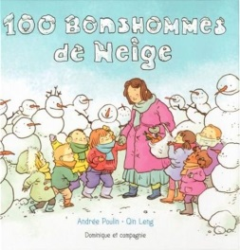 | Poulin, Andrée  Dominique et compagnie | - Nombres 0 à 100  - Moitié  - Bonds de 2, 5, 10  - Centaine | - Résolutions de problèmes : combien de boules en tout ?  - Formes qu’on retrouve sur un bonhomme de neige
100 pas de géant  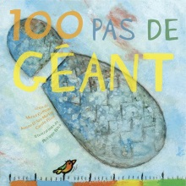 | Comeau, Muriel,  Martin Jeann D’Arc  Filion, Carole  Les éditions de la Bagnole | - Compter jusqu’à 100  - Compter en bonds  - Lire et écrire des nombres naturels  - Additions, soustractions | - Écrire les nombres jusqu’à 100 en bonds de 2, 5 ou 10 tout en utilisant des couleurs différentes  - Travailler la comptine des nombres jusqu’à 100 : à l’endroit, à rebours, par bonds… (ordre croissant/décroissant)  - Écrire une comptine en insistant sur les nombres (ex. : deux sourcils, trois yeux…)  - Page jaune du début :  - compter jusqu’à 100 en ordre croissant, décroissant, par bonds  - écrire les nombres sur des petits cartons et jouer à les remettre en ordre croissant, décroissant ou par bonds de deux
1001 choses à trouver à travers le temps 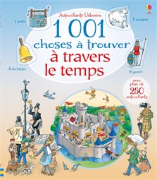 | Gillian Doherty | - Nommer les nombres  - Dénombrer  - Reconnaître des formes géométriques  - Reconnaître des solides  - Placer les nombres en ordre croissant, décroissant  - Comparer des nombres (plus petit, plus grand)  - Faire des représentations à partir des illustrations tableaux
365 pingouins  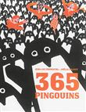 | Fromental, Jean-Luc, Jolivet, Joëlle  Éditions France Loisirs | - Addition répétée  - Arrondir  - Avant-après  - Compter par bonds  - Concept d’unité, dizaine, centaine  - Dénombrer  - Différents sens du mot «cent»  - Estimation du temps  - Expressions équivalentes  - Ordonner  - Pairs/impairs  - Regrouper  - Un de plus, un de moins | - Effectuer des regroupements en cachant la page 13  - Résolution de problèmes p. 18-19  - Jours, mois, combien de jours en 1 an ?  - Créer des collections (5-10) avec de petits animaux en plastique  - Diviser (mettre les pingouins dans des boîtes
38 perroquets 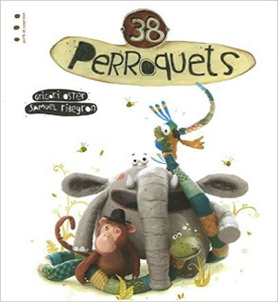 | Oster , Grigori  Ribeyron, Samuel | - Comparer des longueurs  - Estimer et mesurer les dimensions d’un objet à l’aide d’unités conventionnelles  - Mesurer des objets  - Mesurer des élèves
Adopte un glurb!  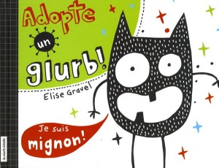 | Gravel, Élise  La courte échelle |  | - Faire un horaire de la journée des glurbs.  - Réaliser quelques problèmes mathématiques pour les glurbs  - Quelle quantité de nourriture requise?  - J’achète 3 œufs de Glurp à 10¢, combien cela fait-il?  - Le Glurp a fait un coup pendable, combien d’objets a-t-il cachés ?  - Avec tel montant, combien d’œufs de glurb peux-tu acheter ?  - Classer du plus petit au plus grand les parties de son corps  - Dans la page avec plein de glurbs :  - Combien d’yeux de glurbs vois-tu?  - Alors combien y a-t-il de glurbs? (pair)  - Calcul de la monnaie (p.4) un œuf coûte 10c  - Termes spatiaux : pour lire de haut en bas et de gauche à droite comme dans une bande dessinée  - Combien peut peser un glurb? Il peut manger 10x son poids, donc il peut manger combien chaque jour? Peser les enfants et appliquer cette donnée.  - Plus de 5 glubs, combien y en a-t-il dans la chorale de cette page ? Combien pourrait-il y en avoir?
Animaux en origami  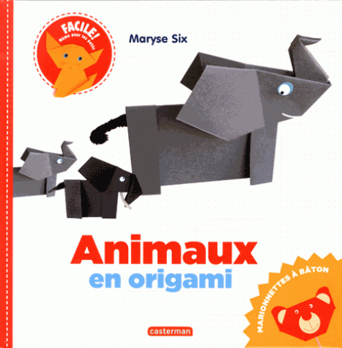 | Six, Maryse  Éditions Casterman | - Développe les stratégies  - Symétrie  - Mesure  - Comparaison de longueurs  - Planifier des étapes  - Multidisciplinaire  - Vocabulaire mathématique : triangle, horizontal, diagonal, angles, rectangle, | - Tracer des figures planes
Annette Brouillette  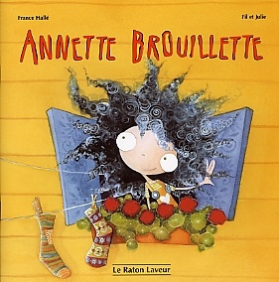 | Hallé , France  Le raton Laveur | - Mesure  - Orientation spatiale | - Faire un plan, des croquis de la classe, la cour, sa chambre… proposer des modifications  - Faire la liste du matériel requis  - Estimer le temps requis pour les changements  - Planifier dans un calendrier  - Faire l’horaire de la journée d’Annette  - Dénombrer les rouleaux de couture  - Combien de costumes fabrique-t-elle en octobre? (4X31) avec matériel de manipulation  - Créer une queue, des oreilles, une cape, un jupon selon une mesure donnée  - Combien de pages a-t-elle lues dans sa journée ? A-t-elle lu plus de pages dans la revue de mode ou dans le roman policier ?
Attends une minute!  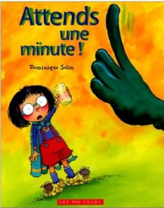 | Jolin, Dominique  Les 400 coups | - Nombres pairs  - Dénombrement de 1 à 60  - Ordre croissant/décroissant | - Déclencheur de la notion du temps :  - C’est long comment une minute?  - Qu’est-ce qu’on peut faire en une minute? En une heure?  - Pourquoi certaines minutes passent-elles plus vite que d’autres?  - Faire des mini activités d’une minute pour mettre concrètement le temps en action  - Avec les paires d’yeux rouges, compter par bonds de 2, nombres pairs, regroupement, dénombrement  - Ordre croissant avec la police du texte :  «mais j’ai très soif»  - Dénombrer les dragons, têtes, antennes, pattes de homard (pinces)
Au lit dans 10 minutes  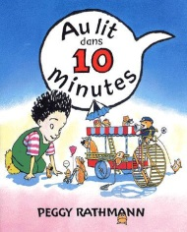 | Rathmann, Peggy  École des loisirs | - Estimer et mesurer le temps  - Dénombrement  - Compter à rebours | - Retrouver la suite numérique des 10 hamsters numérotés de 1 à 10 (cachés dans chaque page)  - Estimer le temps pour réaliser des activités de la vie quotidienne  - Faire faire une activité pendant des durées différentes  - Nommer les nombres dans les cadres  - Demander aux élèves à quelle heure ils se couchent
Ben entreprend  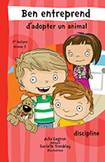 | Gagnon, Julia  Tremblay, Danielle | - Statistiques  - Probabilités  - Enquêtes
Cherche l’intrus et compte jusqu’à 10  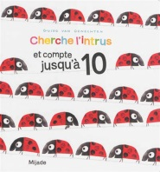 | Genechten, Guido Van  Mijade | - Compter  - Nombre avant, nombre après  - Stratégies de dénombrement  - Comparaison  - Diagrammes | - Calculer le nombre de pattes, de bosses, de tâches, etc.  - Discrimination visuelle : donner aux élèves une feuille avec X animaux qu’ils doivent colorier en reproduisant le modèle du livre  - Faire une liste des objets utilisés à la mer
Combien de temps ?  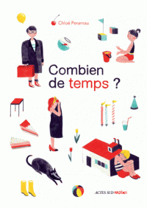 | Perarnau, Chloé  Actes Sud | - Comparer : seconde, minute, heure, journée, mois, saison, année | - Faire créer des devinettes par les enfants. Les autres devront répondre en choisissant : seconde, minute, heure, journée, mois, saison, année
Combien t’as de pattes?  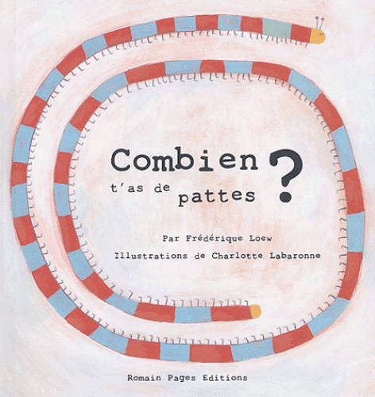 | Loew, Frédérique  Romain pages éditions |  | - Réaliser un album collectif où chaque enfant dessine un objet, animal ayant un lien avec un nombre  - Faire des liens entre les nombres et la réalité.  - Montrer avec du matériel le nombre de pattes de plusieurs animaux  - Comparer qui en a le +, le-  - Replacer en ordre croissant les animaux de l’histoire selon le nombre de pattes.  - Dénombrer les pattes, travailler les tableaux  - Additionner le nombre de pattes d’animaux choisis (ex. chenille, crabe). Même chose avec les soustractions.  - Création de tableaux à bandes.  - Page du crabe : Cacher le texte et faire deviner le nombre de pattes par l’addition  - Consignes à l’élève  - Dessine zéro  - Combien sont ceux qui n’ont pas de patte (0 pattes) après chaque page ?  - Dessine 1, 2  - Combien ont deux pattes ?  - Dessine 4 pattes  - Combien ont 4 pattes ? etc.
Crocs, griffes et cornes  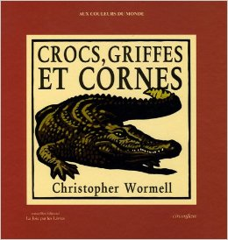 | Wormell, Christopher |  | - Faire un tableau de classification en ajoutant des éléments pour chaque nombre.
Dans la cour de l’école  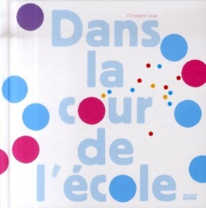 | Loupy, Christophe  Milan jeunesse | - Arithmétique  - Groupement  - Géométrie  - Mesure  - Suite non numérique  - Bonds  - Frise  - Estimer/cartes à point  - Suites logiques  - >,<,=  - Pair et impair | - Dénombrement à l’aide des illustrations  - Comparer des quantités : rose, bleu, mauve  - Représenter la quantité de toutes les lettres roses et de toutes les lettres bleues  - Dans chaque page, déterminer un nombre pair ou impair de roses et de bleus  - Comment ordonner une quantité pour mieux la dénombrer  - Construire des formes géométriques à l’aide de quantités de jetons roses/bleus/mauve différentes  - Un garçon s’est trompé : 1 de moins, combien de garçons sont ensemble ?  - Dénombrer et montrer les concepts et les symboles  - Compter par bonds de deux
Devine combien je t’aime  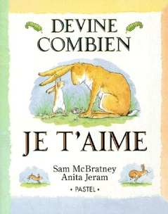 | McBratney, Sam  Pastel | - Mesure à l’aide d’unités non conventionnelles  - Comparer des mesures  - Ordonner des mesures, les placer en ordre croissant/décroissant | - Faire le lancer de poches au sol et mesurer la distance  - Faire une carte à la fête des mères ou des pères pour dire combien je t’aime …grand comme…  - Déclencheur pour mesurer : comment on pourrait dire avec de véritables mesures ? Qu’est-ce qu’une mesure ? À quoi sert-elle ? Dehors, faire des sauts en longueur et les mesurer
Dix petits amis déménagent  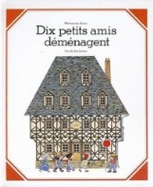 | Mitsumasa, Anno  L’école des loisirs | - Décomposer le nombre 10  - Repères spatiaux (gauche, droite)  - Commutativité  - Équivalences  - Relations spatiales  - Formes géométriques  - Dénombrement de 0 à 10  - Vocabulaire spatial : en haut, en bas…  - +,-, autant, <, >, =  - Termes manquants (addition, soustraction)  - Combien de +, combien de – | - Écrire les faits numériques (10)  - Combien devraient changer pour qu’il y en ait autant  - Comparer le nombre d’enfants d’une page à l’autre  - Petits problèmes : Je vois 4 enfants par les fenêtres, mais il y en a 9 dans la maison. Combien d’enfants n’ai-je pas vus ?  - Faire deviner le nombre d’enfants cachés derrière les fenêtres  - Faire l’activité avec des jetons
Dix souris acrobates  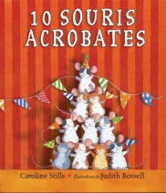 | Stills, Caroline  Scholastic | - Structure additive/Transformation (ajout)  - Faits numériques (10)  - Formulation de problèmes  - Équations  - Plus, moins, autant (nombre de couleur sur les cadres)  - Ensembles | - Inventer d’autres petites histoires additives à partir d’autres faits numériques  - Créer un album de classe avec les complémentaires du 8 ou d’un autre nombre  - Travailler les suites non numériques en s’inspirant des couleurs, des tissus, des graphismes présentés dans l’album  - Distinguer les formes géométriques, les solides  - Présentation des nombres : ordre croissant/décroissant  - Trouver tous les objets et les classifier dans les cylindres
Elmer | McKee, David | - Créer des frises  - Créer des suites  - Faire du dénombrement, travailler les faits numériques  - Créer des tableaux en posant des questions de sondage sur les animaux du livre
Et si les formes…  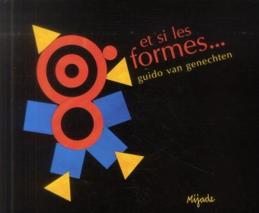 | Van genechten, Guido  Éditions Mijade | - Figures planes  - Planifier l’espace  - Se repérer sur une carte | - Découper les 3 formes en 4 exemplaires et faire faire des personnages, des animaux, des objets à l’aide de ces figures  - Faire construire de nouveaux dessins en enlevant une forme, deux formes… à partir de figures planes  - Dénombrer les formes  - Diagramme à bandes/tableaux (combien de carrés, de triangles…)  - Comment est fait le merci ? le hourra ? le chouette ?  - As-tu déjà vu ces formes ?  - Liste d’objets qu’on peut construire avec les formes  - Identifier des solides et des figures planes
Faites la queue!  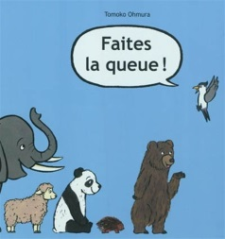 | Ohmura, Tomoko  L’école des loisirs | - Ordre de grandeur/mesure  - Classement  - Dénombrement  - Notions spatiales : devant/derrière/avant/après  - Compter à rebours  - Ordre croissant/décroissant | - Dégager la règle qui permet d’ordonner les animaux  - Mesurer les enfants et les placer en ordre de grandeur  - Placer les résultats des mesures dans un diagramme à bandes ou à pictogrammes  - + petit, + grand Comment ont-ils placé les animaux ?  - Combien d’animaux en tout ? (page qui s’ouvre)
Frisson l’écureuil  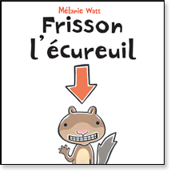 | Watt, Mélanie | - Stratégies de planification, d’organisation et d’élaboration  - Temps  - Notion du temps : jours, heures calendrier  - L’ordre : nombres/ étapes à suivre/ consignes : | - Construire une horloge, un horaire),  - Jouer avec un écran ; un élève décrit, l’autre dessine sans le voir  - Trouver des activités quotidiennes pour Frisson  - Changer sa routine quotidienne selon les heures  - Faire sa propre routine selon le même horaire que Frisson  - Possible/impossible : se poser des questions face aux peurs de Frisson  - Calculer le nombre de noix qu’il doit emmagasiner en comptant par bonds de deux
Grandir  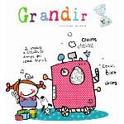 | D.R  Éditions de Lodi | - Notions de temps  - Saison  - Estimer et mesurer le temps à l’aide d’unités conventionnelles  - Vocabulaire : jour, heures | - Réaliser un calendrier avec les dates d’anniversaire des élèves  - Faire le cycle annuel d’un élève (année scolaire, vacances, etc.)  - Créer un album à partir de la naissance jusqu’au jour où ils sont dans cette classe  - L’enseignante se présente à différents âges  - Mesurer les enfants au début et à la fin de l’année. Comparaisons des grandeurs, calculer les grandeurs, quantifier les différences (soustractions)
Horloge de Grand-mère  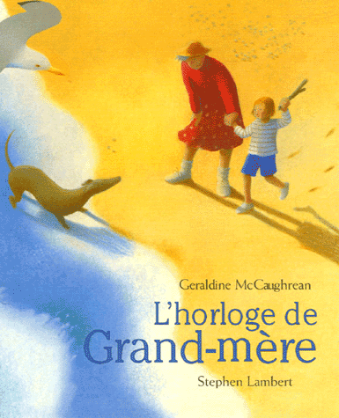 | Lambert, Stephen  Mijade | - Introduction mesure de temps  - Relation entre les unités de mesure  - Lire l’heure  - Calendrier, comptine des jours, noms des saisons  - Saisons (vocabulaire, ce qu’on y retrouve  - Fractions ( ¼ d’heure, ¾ d’heure…) | - Illustrer ce qu’on peut faire en une seconde, une minute, une heure, une journée, un mois, une année…  - Si je lis 5 pages en 5 minutes, combien je lis de pages en 1 heure ?  - Estime combien de minutes se passent entre ton heure de souper et ton heure de coucher  - Faire une chronologie des étapes de leur vie : à quel âge ont-ils fait…, à quel âge ont-ils parlé, à quel âge ont-ils reçu…  - Réparer l’horloge
Il y a du monde!  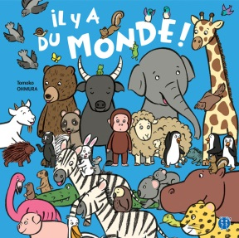 | Ohmura, Tomoro | - Probabilité  - Dénombrement  - Groupement | - Combien il y a d’objets dans l’étang ?  - Création de groupes (classement)  - Qu’est-ce qui est possiblement dans l’étang ? Qu’est-ce qui est peu probable qu’on retrouve dans l’étang ?  - Dénombrer le nombre d’animaux dans les doubles pages par différentes catégories : vertébrés, mammifères, autre/ pour les fantômes : couleur, grosseur
Ils étaient 10 dans un grand lit  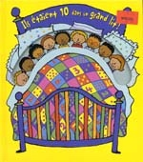 | Kubbler, Annie | - Dénombrer  - Le sens du zéro | - Compter à rebours (en cachant les chiffres dans le livre)
J’additionne  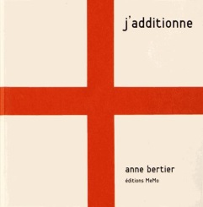 | Bertier, Anne  MeMo | - Arithmétique  - Géométrie  - Identifier des figures planes  - Sens de l’addition  - Regroupement  - Faits numériques de l’addition jusqu’à 10 ou 12  - Vocabulaire lié à l’addition | - Tangram, mosaïque  - Faire un album collectif en prenant le même schéma, mais avec un cercle ou un rectangle  - Représenter des nombres de différentes façons  - Jeu du tangram (planification et organisation)
Je compte jusqu’à trois  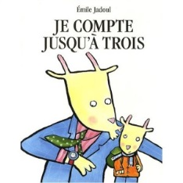 | Jadoul, Émile  Pastel |  | - Faire une affiche pour chaque chiffre avec les élèves 1 à 3 (chiffre connu du papa)  - Et demander aux élèves de compléter le livre des chiffres (4 à 10) en faisant compléter des affiches sur chaque chiffre. Ces affiches seront ensuite insérées dans un cartable de référence des chiffres.
Je mesure tout 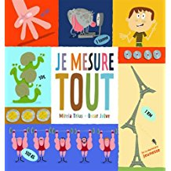 | Trius, Mireia  Julve, Oscar | - Dans chaque section il y a la partie « Joue et apprends »  - Travailler une notion de mesure (largeur et longueur)  - Faire mesurer en utilisant les exemples données
Je suis trop gros  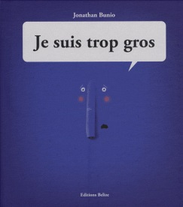 | Bunio, Jonathan  Éditions Belize | - Comparaison de mesure  - Vocabulaire mathématique : plus gros, plus petit, moins gros que, moins petit que…  - Déclencheur : unités de mesure  - Introduction aux symboles <, >, = | - Comparer : petit/grand entre divers objets, animaux  - Trouver des objets plus petits pour la souris  - Refaire «à la manière de…» et trouver plus petit que…  - Qu’est-ce qui est plus gros qu’un éléphant ? Qu’une souris ?...  - Classer les animaux/ personnages en ordre de grosseur…  - Travailler les lignes courbes/ouvertes/brisées/fermées  - Vocabulaire spatial d’après les illustrations : gauche droite au-dessus…  - Suite de l’histoire (ordre décroissant)
Jusqu’à 100  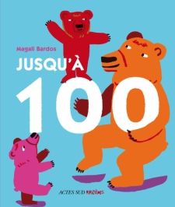 | Bardos, Magali  Acte Sud junior
L’araignée  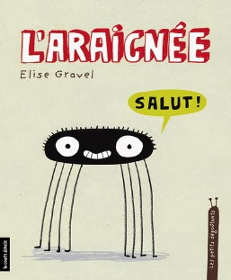 | Elise Gravel  La courte échelle | - Création de problèmes avec le nombre de pattes  - Travailler le vocabulaire  - Inventer une araignée avec des contraintes mathématiques à respecter.
L’heure du dragon  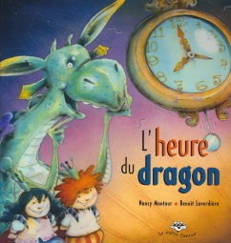 | Montour, Nancy  Le raton laveur | - Introduction de la notion d’heures  - dénombrement | - Lire l’heure dans l’histoire  - Fabriquer une horloge en carton  - Faire un horaire de la journée  - Diagramme à bandes (combien d’enfants choisiraient de jouer, prendre son bain, danser…)
L’histoire du lion qui ne savait pas compter  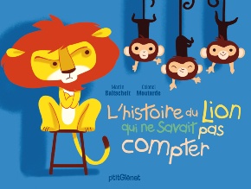 | Baltscheit, Martin | - Nombres pairs, impairs  - Fractions (initiation)
L’ogre, le loup, la petite fille et le gâteau  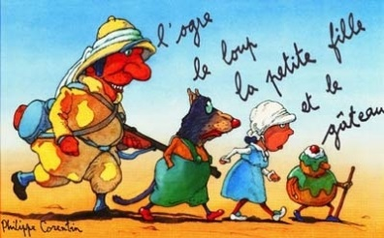 | Corentin, Philippe  L’école des loisirs | - Probabilité  - Développer la logique  - Liste des étapes | - Résolution de problème : trouver toutes les possibilités pour faire traverser les personnages sur l’autre rive en tenant compte de toutes les contraintes (loup mange fille, fille mange gâteau…)  - Trouver une stratégie pour les faire traverser. Lequel avant lequel ? Pourquoi?
La ronde des mois  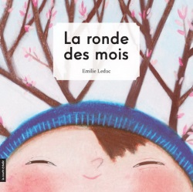 | Leduc, Émilie  La courte Échelle | - Temps  - Gauche/droite  - Mois de l’année  - Chronologie des saisons  - La nature au fil des mois | - Recréer un calendrier des mois avec une activité préférée par mois collectif ou individuel  - Travailler sur les mois, les saisons.  - Noter les anniversaires des élèves et faire un graphique des anniversaires.  - Diagramme à bande/tableaux sur les goûts, les préférences d’activités /mois, énumérées dans le livre.  - Suite à la lecture, faire associer les étiquettes des mois aux illustrations, puis remettre en ordre les mois de l’année  - Combien y a-t-il de mois dans une année?  - C’est quoi le premier mois de l’année ? le deuxième? Etc.
Le 108e Mouton  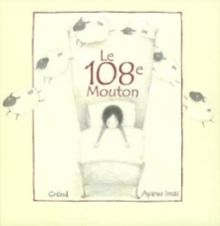 | Imaï, Ayano  Gründ | - Nombres pairs, impairs  - Comptine des nombres inférieurs à 100  - Décomposer un nombre | - Travailler les stratégies : identifier le problème, voir qu’il peut y avoir différentes façons pour arriver à une solution  - Travailler le rang en identifiant des moutons au tableau 41e, __, __, 44e (Nomme le rang du 3e mouton dessiné au tableau. réponse : 43e)  - Combien de dizaines dans 110?  - Combien vaut le chiffre 5 dans 151?
Le carnet de Julie 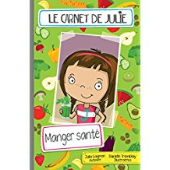 |  | - Séquence, mettre en ordre  - Résolution de problèmes:stratégies  - Compter les mots dans une phrase, les lettres dans un mots, ingrédients dans une recette
Le château aux mille pièces  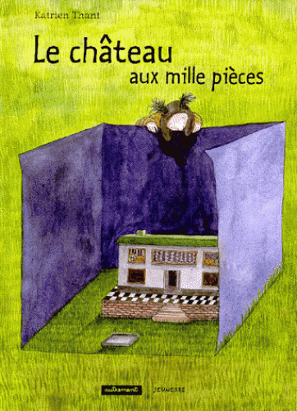 | Thant, Katrien  Autrement jeunesse | - Introduire le nombre de 1000 | - Introduire le château des nombres (Défi mathématique)  - Créer un nouveau modèle de tapisserie  - Le concept croissant et décroissant de la lune (nombres croissent et décroissent)
Le château de M. Monsieur  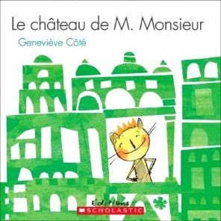 | Côté, Geneviève  Éditions Scholastic | - Comparaison : grand/petit, gros/mince  - Formes=figures | - 2X2 les enfants construisent un château et ils doivent nommer les pièces avant de les placer.  - Faire construire des châteaux avec des formes géométriques en cartons (collage), des blocs ou des legos.  - Tangram, Architek (construire un château : lien avec les solides), casse-tête  - Tenter d’identifier quels morceaux correspondent aux endroits des animaux. Ex : coin sieste, réserve de noix, comparer des objets/endroits aux formes  - Trouver les formes dans les images  - Dénombrement : combien de pièces ? Combien de blocs à 4 côtés ?  - Placer les amis en ordre croissant  - Parler des figures ouvertes et fermées  - Nommer les positions
Le cinquième  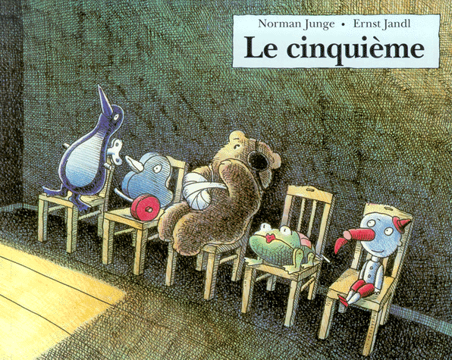 | Junge, Norman et Jandl, Ernst  L’école des loisirs | - Reconnaitre l’aspect cardinal d’un nombre  - Développer le répertoire mémorisé de l’addition et de la soustraction  - Compter à rebours  - Nombre qui vient avant/après  - Soustractions simples ( à 1 chiffre)  - Soustraire mentalement | - Que se passe-t-il lorsque le 4e entre?  - Reprendre l’histoire avec des nombres plus grands
Le gros monstre qui aimait trop lire  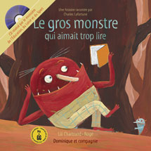 | Chartrand , Lili  Rogé |  | - Compter les yeux par bonds de deux et inventer de nouveaux bonds  - Découvrir ce qu’est une paire (en créer… une paire de…)  - Voir la symétrie chez le monstre  - Classifier des livres et faire des piles (<10, >10)  - Dessiner des bols avec les yeux de monstres ayant une régularité non numérique  - Dénombrer en paquets de deux, les pattes de chenilles (pairs, impairs)
Le livre des 100  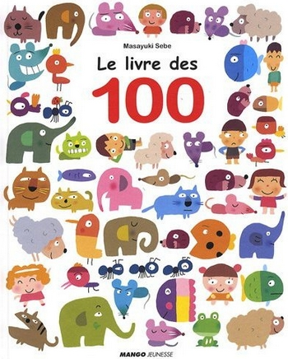 | Sebe, Masayuki | - Dénombrement  - Groupements de 5 et de 10  - Additions et soustractions | - Faire un jeu de logique/raisonnement avec les taupes qui sont en galerie sous terre. Le but est de trouver une sortie dans un labyrinthe.
Le loup, le crapaud et les trois petits cochons  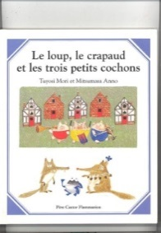 | Tuyosi, Mori  Mitsumasa Anno  Père Castor Flammarion | - Dénombrement d’objets  - Orientation spatiale  - Probabilités  - Suites  - Avant-Après  - Multiplication  - Gauche-Droite | - Plusieurs résolutions de problèmes possibles
Le mille-pattes  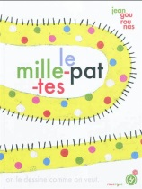 | Gourounas, Jean  Rouergue | - Compter  - Dénombrement  - Nombre qui vient avant/après | - Fabriquer un mille-pattes  - Faire des ensembles
Le monde à portée de la main  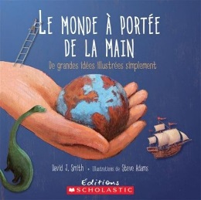 | Smith , David J. | - Reconnaitre des grands nombres  - Apprendre à lire des grands nombres  - Apprendre  - Vocabulaire : comparaison  - Mesurer et comparer des longueurs  - Calendrier  - Temps – Heure – Secondes – Minutes | - Demander aux enfants de faire un horaire de leur journée, de leur semaine, de leur mois
Le papa de David  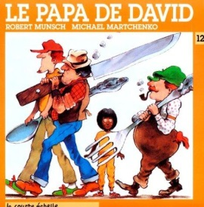 | Munsch, Robert  Martchenko, Michael  La courte échelle | - Développer des processus de calcul mental | - Additionner le nombre de choses que le géant mange  - Calculer le nombre de friandises données aux enfants dans le magasin
Le papa qui avait 10 enfants  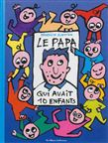 | Guettier, Bénédicte  Casterman  Voir aussi :  Les dimanches du papa qui avait 10 enfants | - Partage  - Groupement  - Les paires  - Sens des opérations  - Additions  - Soustractions  - Processus de calcul mental  - Pairs, impairs  - Temps : chronologie | - Résolution de problème : pourquoi 20 chaussettes ? Combien auront-ils de radis chacun ? De framboises ?  - Faire des approximations
Le petit voleur de temps  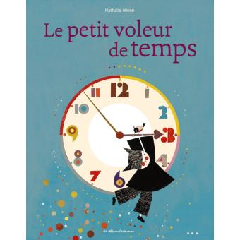 | Minne, Nathalie | - Heure  - Années  - Saison  - Jours  - Figures planes  - Avant - Après  - Comparer des longueurs | - L’horloge  - Problèmes en lien avec l’heure  - Combien d’heures, de minutes correspondent aux pendules qui tournent ?  - Les saisons / Les calendriers  - Combien de jours dans les saisons ?  - Ordre des jours  - Pont vers les sciences (lune, jour, nuit)  - Estimer c’est combien un court instant… longtemps…  - Problèmes en lien avec la date de naissance  - Combien d’années se sont écoulées depuis la naissance ?
Le pou  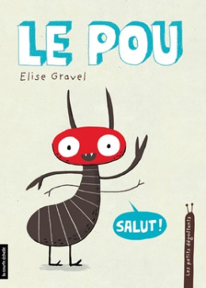 | Gravel , Élise | - Dénombrement des jours du mois et des semaines  - Groupements de 5, 10  - Calendrier  - Étapes de la vie, cycle  - Estimer, mesurer le temps  - cm, mm  - Surface plane  - Liens sciences : recherche sur un animal, un insecte | - Mesure : graine de sésame, graine de tournesol, graines de citrouille  - Ordre de grandeur : pou vs lion / Pou vs pomme / pou vs chat  - Symbole <, >  - Pou par rapport à une graine de sésame  - Langage mathématique : pattes courtes / trouver le contraire : pattes longues  - Aborder le concept de la multiplication  - Aborder la notion de mesure de millimètre
Le problème avec les lapins  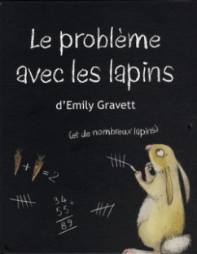 | Gravett, Emily  Kaléidoscope | - Mesure  - Statistiques  - Arithmétique  - Temps  - Exposants  - Pair-Impair  - Prédictions  - Estimer  - Mesure du temps  - Mesure de longueur  - Comptine des nombres  - Lire une règle graduée | - Album qui se travaille toute l’année, en lisant au début de chaque mois la page du mois  - Exploitation du calendrier jour avant/après, dans une semaine ? Dans un mois ?  - Problèmes multiples à exploiter  - Résoudre les problèmes de la 2e de couverture  - Recettes à base de carottes  - Dénombrement : combien de tricot à tricoter (bonnet, nombre de bas…)? Carottes ?  - Mesure : niveau d’eau (estimation)  - Tableaux plusieurs entrées : mois/population  - Trouver la différence entre le nombre de jours compris entre 2 événements  - Février : lire un thermomètre, comparer  - Fabriquer un abri pour les lapins (mesure, longueur. 3e cycle : aire, combien de litres de peinture? Nombre de planches?...)  - Faire une liste de prénoms  - Combien de carottes mange le lapin?  - Dénombrer les carottes  - Mesurer les élèves, les peser
Le triomphe du zéro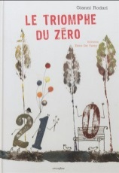 | Rodari, Gianni  Circonflexe | - Dénombrer  - Grouper  - Compter par bonds de 10  - Reconnaitre la position du 0 pour la dizaine  - Écriture des nombres  - Valeurs et positions des nombres  - Droite numérique 2e-3e cycle : valeur de position, positifs, négatifs, supérieur à…, inférieur à… | - Travailler les bonds de 10 en ordre croissant/décroissant  - Multiplications X10, X100, X1000  - Pourquoi le 0 est si important? Pourquoi a-t-il autant de valeur même si ce n’est qu’un zéro?
Léo en morceaux  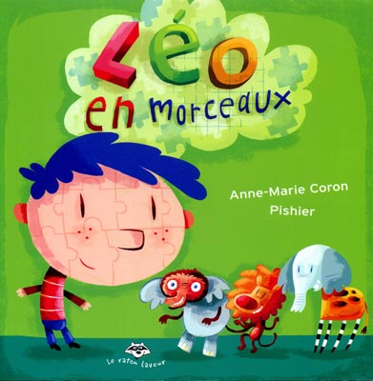 | Anne-Marie Coron  Le raton Laveur | - Fractions  - Vocabulaire spatial | - Faire fabriquer des casse-têtes avec contraintes  - Notions spatiales : dans, sur sous, haut, bas… Placer/déplacer des objets. Faire trouver en décrivant où est l’objet recherché  - Fractions : situations de la vie courante (déclencheur)  - La persévérance en situation de résolution de problèmes  - Organiser des collections d’objets pour les dénombrer
Léon, le collectionneur de collections  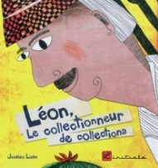 | Lisse, Jessica  L’initiale | - Dénombrer  - Comparer des collections  - Fractions (représentations)  - Classer, dénombrer  - S’orienter dans l’espace et dans le temps | - Réaliser un collage d’une collection personnelle  - Les enfants se choisissent un item qu’ils collectionneront, l’apporteront à l’école pour l’exposer et la présenter à leur pair.  - Dénombrer les objets collectionnés  - Comparer les collections entre elles  - Estimer le nombre d’objets de chaque collection  - Dénombrer le nombre de collections
Les mots doux  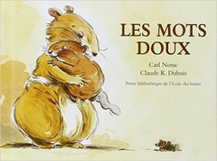 | Norac, Carl  Pastel |  | - Diagrammes avec le nombre de lettres que contiennent des mots doux trouvés par les élèves
Les nombres dans l’art  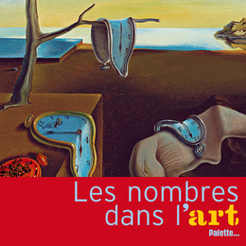 | Guéry, Anne  Dussutour, Olivier  Palette | - Lire et écrire tout nombre naturel  - Dénombrer | - Faire chercher les nombres sur les œuvres  - Faire faire un livre collectif dans lequel chaque élève aura dessiné une œuvre ayant un nombre caché  - Ligne du temps selon l’année des tableaux  - S’amuser à repérer des nombres dans les objets qui nous entourent  - Reconnaitre les chiffres/nombres entre 0 et 20 + comptines
Les oursons font leur part  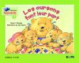 | Murphy, Stuart J.  Erpi | - Dessins, schémas représentant une addition à deux chiffres  - Additions à deux chiffres  - Compter par bonds de 10 | - Liste des ingrédients et quantités
Les trois chiens  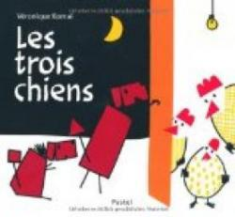 | Komai, Véronique | - Formes géométriques de tailles variables  - Classifications diverses  - Suites | - Qui est devant ? Qui est derrière ?  - Questions de calcul  - Y a-t-il autant de poules que de chiens ?  - Combien y a-t-il d’œufs ?  - Si les chiens mangeaient le renard et les œufs, combien reste-t-il?
Lumière dans la nuit  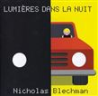 | Blechman, Nicholas  Scholastic | - Faits numériques  - Chiffres 1 à 10 | - Travailler les complémentaires  - Liens avec les cartes à point  - Représenter une quantité entre 0 et 10  - S’amuser à faire des dessins dans lesquels on cache (intègre) un nombre ou un nombre X d’objets.
Ma vie d’araignée  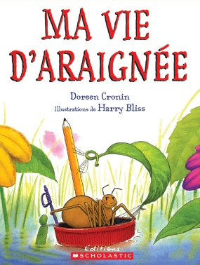 | Cronin, Doreen | - Sens de la multiplication  - Calendrier, temps : nombre de jours d’école | - Comparer des objets  - Élaborer des listes
Ma vie de ver de terre  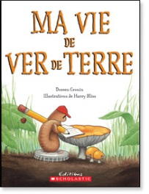 | Cronin, Doreen  Scholastic | - S’organiser dans le temps et dans l’espace | - Réaliser un jeu de marelle avec du ruban autocollant par terre  - Faire réciter la comptine  - Concevoir un calendrier  - Apprendre le nom des mois, de jours  - Vocabulaire : demain, hier  - Fabriquer des colliers de macaronis pour les suites non numériques/activité de dénombrement  - Compter combien de jours s’est écoulés entre 2 dates  - Dénombrer le nombre de vers de terre au 15 avril  - C’est quoi 10X ? Le représenter  - Vocabulaire : «600 autres derrière moi»  - - la position  - -représenter 600  - Apprendre à faire un tableau  - Faire un organigramme
Monsieur Sommeil  Monsieur Réveil  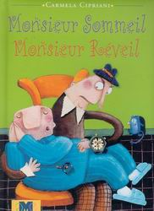 | Cipriani, Carmela  GI.MA.G |  | - Introduction de la notion du temps  - Faire une liste de tous les objets servant à indiquer l’heure.  - Quelle est l’heure pour réveiller les gens?  - Problème math
Nom de nom!  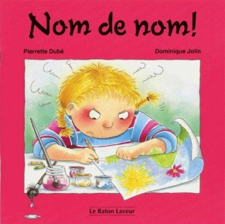 | Jolin, Dominique  Jolin, Pierrette  Le raton Laveur |  | - Compter les lettres des noms de chaque élève. Lettres/voyelles/consonnes dans les prénoms des élèves et construire un diagramme à bande.  - Comparer les nombres de lettres  - Notion de longueur : long/ court; mesurer son prénom/nom  - Le temps : ligne du temps (âge), arbre généalogique
Pat le chat J’aime mes boutons  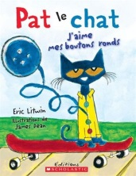 | Litwin, Eric  Scholastic | - Structure additive /Transformation (retrait)  - Faits numériques  - Équations  - Écriture des nombres  - Compter à rebours  - Vocabulaire : un de +, un de –  - Lire l’heure | - Écrire à la manière de … On prend un autre vêtement de Pat avec un nombre différent de boutons et on réécrit  - Soustractions avec boutons ou divers objets  - Temps : horaire de la journée : 8h00 quitte la maison, crème glacée  - Estimer l’heure des moments où le bouton saute.  - Ajouter l’horloge à l’image  - Boîtes de 5 (point d’ancrage)  - Travailler sur la valeur du 0  - Avec l’addition (1+0=0+1)  - Avec la soustraction (2-0=2 0-2 n’égal pas 2)  - Faire le lien entre les mots et les images (quatre et 4, rond et figure plane)  - Faire des soustractions et montrer le lien entre « reste-t-il » et l’opération.  - Donner un groupe de boutons aux élèves et demander d’en enlever pendant que l’enseignante lit l’histoire.  - Dénombrer les boutons sur la chemise
Petit cube chez les tout ronds 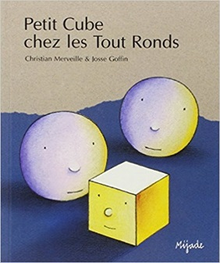 | Merveille , Christian  Goffin, Josse | - Caractéristiques des solides  - Classer les solides qui roulent et ou glissent
Quelle heure est-il, Monsieur Loup?  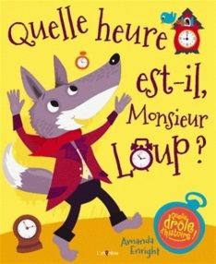 | Enright, Amanda  L’imprévu |  | - Faire l’horaire d’une journée d’école, de congé, de vacances…  - Trouver les régularités non numériques à travers les dessins  - Replacer sur une séquence l’horaire du loup.  - Les choses que l’on fait tous les jours, 1X par semaine, par mois…  - Jeu du soccer : si le loup marque 3 buts, il est 3h00. Où places-tu les aiguilles sur l’horloge ? S’il marque 8 buts, il est 8h00, etc.  - À l’aide d’images d’activité de la journée (réveil, dîner…) placez les horloges au bon endroit  - Montrer une horloge aux enfants. - Ils doivent dire l’heure et avancer du bon nombre de pas.
Recette d'éléphant à la sauce vieux pneu  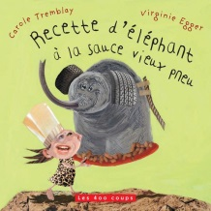 | Tremblay, Carole  Egger, Virginie  Les 400 coups | - Travailler le concept de temps avec une horloge  - Notion d’ajout  - Mesure | - Pour introduire les recettes et les proportions  - Faire des listes (ingrédients, outils nécessaires…)  - Inventer en groupe une nouvelle recette pour construire un autre animal avec des mesures ou des nombres (pairs/impairs, +<que, +>que…)  - Compter les objets  - Comparer les objets à des formes géométriques  - Mesurer le temps : au bout de 3h33/ laisser bouillir 10 min  - C’est quoi dix minutes? Une minute ? C’est le temps de quel travail ?  - Faire des recettes farfelues en lien avec les moments/thèmes de l’année en suivant le modèle de recette d’éléphants
Ribambelle de rubans  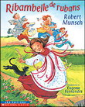 | Munsch, Robert  Scholastic | - Additions
Saute-mouton inc.  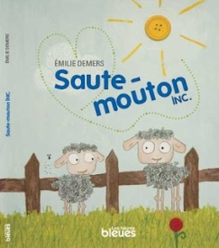 | Demers, Émilie  Les heures bleues | - Ligne du temps  - Lire un thermomètre  - Vocabulaire mathématique : dénombrer, sauter, par-dessus, compter, gestion, siècles, milliards, semaine, journée…  - Dénombrement  - Température  - Prix  - Nombres décimaux (2e cycle) | - Chercher et reconnaitre les différentes représentations des mathématiques dans la vie quotidienne  - Prétextes à inventer des résolutions de problèmes d’après certaines pages du livre  - Créer une collection de 100 moutons pour la classe, chacun ayant une compétence mathématique : un très rapide, un plus petit, un qui a toujours froid…  - Estimer le nombre de moutons  - Compter les moutons  - Liens avec la vie courante : panneau de vitesse  - Faire des listes
Si la terre était un village…  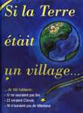 | Smith, David J.  Héritage jeunesse | - Opération sur les nombres  - Comparaison <, >, =  - Ordre croissant, décroissant  - Fraction et %  - Introduire la notion de moyenne (3e cycle) Qu’est-ce qu’une moyenne ?  - Diagrammes à bandes  - Ligne du temps (lecture guidée)  - Conception de maquettes  - Introduction des fractions.  - Fraction et % : diagramme à bande | - Résolution de problèmes sur l’addition ou la soustraction  - Éléments de comparaison avec les élèves de la classe  - Combien en ont le +  - Combien en ont le –  - Combien de +? Combien de -?  - Représentation visuelle p.10  - Dénombrement p.8 : nombres de maisons? De personnages?  - Image : reproduire en 3D – solides
Tout le monde est en formes  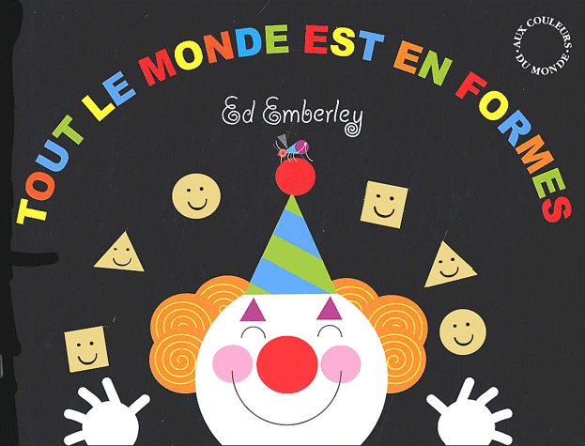 | Emberley, Ed  Éditions Aux couleurs du monde | - Bonds de 5, de 10 | - Dénombrer les formes  - Faire ressortir les caractéristiques des formes  - Faire des dessins avec des formes et des contraintes Que ferais-tu comme dessin pour illustrer chacune des formes présentées ?  - Probabilité : Recherche les formes autour de toi et crée un dessin (possible/impossible) ex. lune carrée  - Géométrie : mosaïque
Transforme les boîtes d’œufs  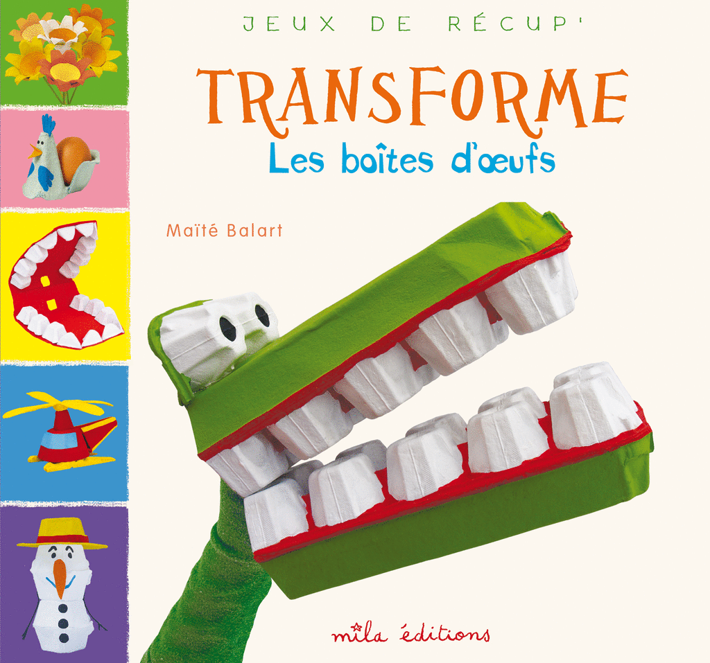 | Maïté Balart  Mila Éditions |  | - Jeux additions-soustractions  - Suite de nombres  - Environnement et récupération  - Dénombrement  - Prédictions avec dés, boutons  - Mesure non-conventionnelle
Un porc-épic dans un sapin  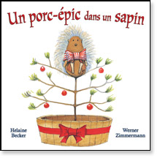 | Becker, Helaine  Éditions Scholastic | - Compter 0 à 10 et de 10 à 0  - Ordre : premier, deuxième…  - Additions  - Liens avec le calendrier  - Diagramme à bandes avec le nombre de chacun des objets  - Comptine à rebours (12, 11 …, 0)  - Cardinalité  - Résolution de problèmes  - Suite des nombres  - Additions | - Chaque jour, le nombre d’animaux change, que remarques-tu ?  - Peux-tu imaginer le reste de jour de Noël du 13 au 25 décembre ? Qu’est-ce qui arrive ?  - Nombres de jours dans une semaine, dans un mois  - Travailler les additions multiples ex : six balayeurs, cinq coupes d’argent (6+5=11), quatre élans brailleurs, trois castors bruns (4+3=7) en tout 11+7=18  - Faire la liste des animaux  - Comparer la longueur des animaux et les classer  - Sondage : quel est ton animal préféré ?
Un pour l’escargot, dix pour le crabe  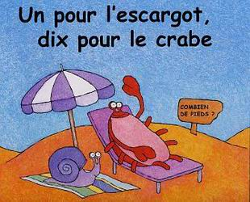 | Saure, April Pulley  Sayre Jeff  Kaléidoscope | - Compter par bonds  - Faits numériques (addition, soustraction)  - Résolution de petits problèmes d’addition et de soustraction  - Processus personnel de calcul écrit  - Addition répétée  - Compter par 10  - Comptine par 1, 2, 10  - Introduction de la multiplication, de la dizaine  - Dénombrer, comparer des collections : de plus, de moins, dizaines, compter par bonds, décomposer des nombres | - Inventer des problèmes avec les mêmes personnages  - S’amuser à trouver d’autres possibilités dans la classe. Ex : 3 amis + 2 lapins…  - Trouver dans son environnement, des comparaisons à la même façon.  - Écrire des équations, équations équivalentes  - Utiliser le vocabulaire d’addition et de soustraction pour faire le lien avec les opérations : comparer et combien y en a-t-il de plus, en tout ?  - Faire des groupements de 5, 10, ou même 2.  - Dénombrer les autres parties du corps des humains et des animaux comme leurs orteils et leurs yeux, leur sourire  - Montrer les courbes qui sont partout sur les corps de tous les animaux
Un, deux, trois souris  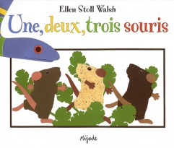 | Walsh, Ellen Stoll  Mijade | - Compter en ordre croissant et décroissant  - Suite non numérique  - Sens de l’addition  - Sens de la soustraction | - Dénombrer les souris, les yeux, combien dorment ?  - Combien de souris brunes, blanches, grises ?  - Combien de lignes vertes, jaunes, sur le serpent?
Un, deux, trois, sorcière!  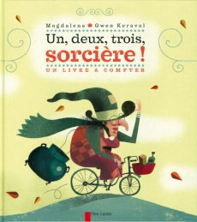 | Gwen, Magdalena et KeravaL  Père Castor | - Compter 0 à 10  - Ordre croissant, décroissant  - Au-dessus, au-dessous | - Travailler les regroupements (4, 6, 8, 10) à travers les motifs et dénombrer les quantités  - Comprendre le sens de l’ordre croissant avec les quantités du vent qui souffle  - Saisir l’ordre décroissant en y allant avec l’objet disparu chronologiquement en dernier et ainsi de suite  - Représenter les nombres pairs et impairs de 1 à 10  - Repérer les nombres en lettres

